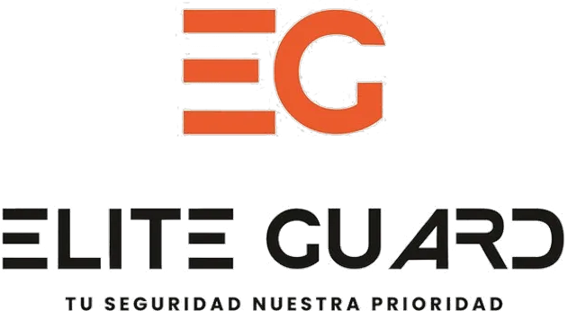 | Propuesta económica  Autoridad del Canal de Panamá  Licitación pública N.° 215116 · Lentes de protección personal · Cierre: 9-oct-2026, 11:00 a.m.

Licitación N.° | 215116
N.° de propuesta
Proponente (razón social del RUC) | ELITE GUARD, S.A.
RUC y DV | 155742060-2-2023 DV 50
Fecha de la cotización | 7 de octubre de 2026

La presente propuesta económica se formula renglón por renglón. La adjudicación es por precio más bajo POR RENGLÓN (numeral 1.5). El proponente concurre únicamente a los renglones 1 y 2.
RENGLÓN  1 | Lente de seguridad, claro  Código ACP PPE-EYE-00026
Marca | MCR Safety
Modelo y N.° de parte | Memphis® MP1 — MP110AF · P/N MP110AF
Talla ofertada | Talla única
Cantidad solicitada | 15,840 Pr (par/unidad)
Precio unitario (USD) | US$ 4.59
Monto total del renglón (USD) | US$ 72,705.60
Validez de la oferta | 60 días calendario, contados a partir del acto de conocimiento de propuestas (numeral 1.3)
Plazo de entrega | 120 días calendario, contados a partir de la adjudicación de la orden de compra (numeral 3.1, según enmienda N.° 1)
Términos de entrega | DAP Panamá. Incluye el trámite y el costo de la declaración simplificada de aduanas, la descarga de los bienes y su colocación en sitio, en la Sección de Almacenes, Corozal Oeste, Edificio 652, área de recibo (numeral 3.2)
Garantía | Un (1) año contado desde la fecha de recepción del objeto del contrato (numeral 5)

RENGLÓN  2 | Lente de seguridad, oscuro  Código ACP PPE-EYE-00027
Marca | MCR Safety
Modelo y N.° de parte | Memphis® MP1 — MP112PF · P/N MP112PF
Talla ofertada | Talla única
Cantidad solicitada | 10,800 Pr (par/unidad)
Precio unitario (USD) | US$ 4.59
Monto total del renglón (USD) | US$ 49,572.00
Validez de la oferta | 60 días calendario, contados a partir del acto de conocimiento de propuestas (numeral 1.3)
Plazo de entrega | 120 días calendario, contados a partir de la adjudicación de la orden de compra (numeral 3.1, según enmienda N.° 1)
Términos de entrega | DAP Panamá. Incluye el trámite y el costo de la declaración simplificada de aduanas, la descarga de los bienes y su colocación en sitio, en la Sección de Almacenes, Corozal Oeste, Edificio 652, área de recibo (numeral 3.2)
Garantía | Un (1) año contado desde la fecha de recepción del objeto del contrato (numeral 5)

MONTO TOTAL DE LA PROPUESTA (USD) | US$ 122,277.60

Nota sobre el precio ofertado
■ | El precio ofertado NO incluye ITBMS ni impuestos de importación, conforme a la cláusula 4.28.6 del pliego de cargos único: la Autoridad del Canal de Panamá está exenta de dichos tributos.

_______________________________________________  MICHAEL ROSENTHAL — ELITE GUARD, S.A.  Firma y nombre del proponente | _______________________________  7 de octubre de 2026  Fecha

